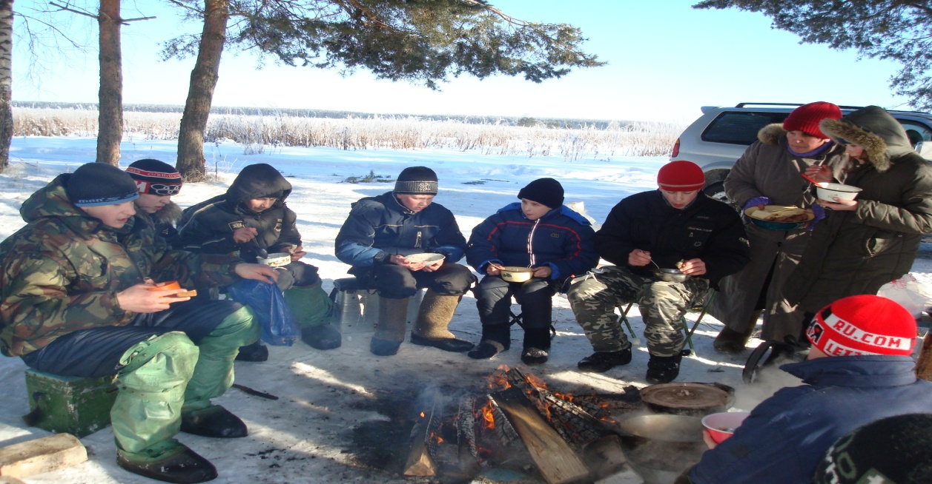
МЫ УЧИМСЯ И ОТДЫХАЕМ

Конкурс «Зимняя рыбалка»

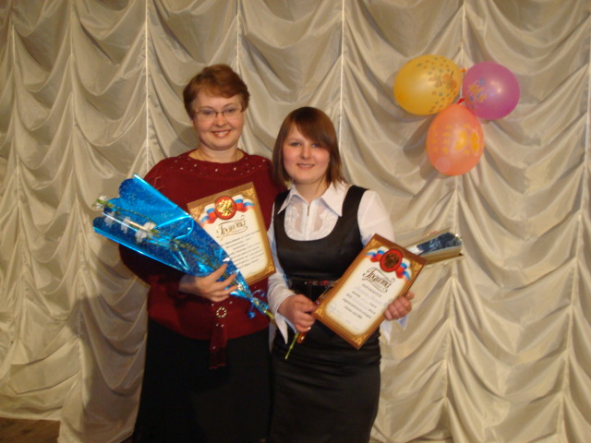

«Лидер в образовании»,
«Ученик года»

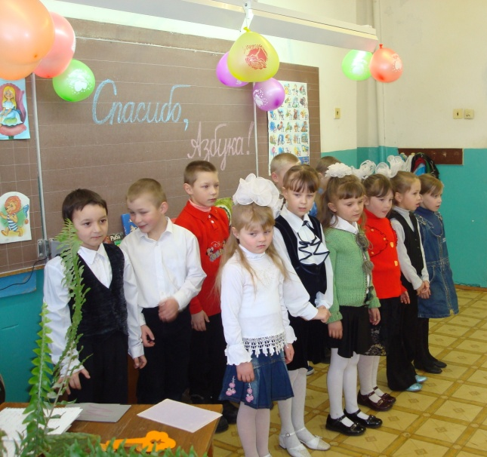

Праздник АЗБУКИ

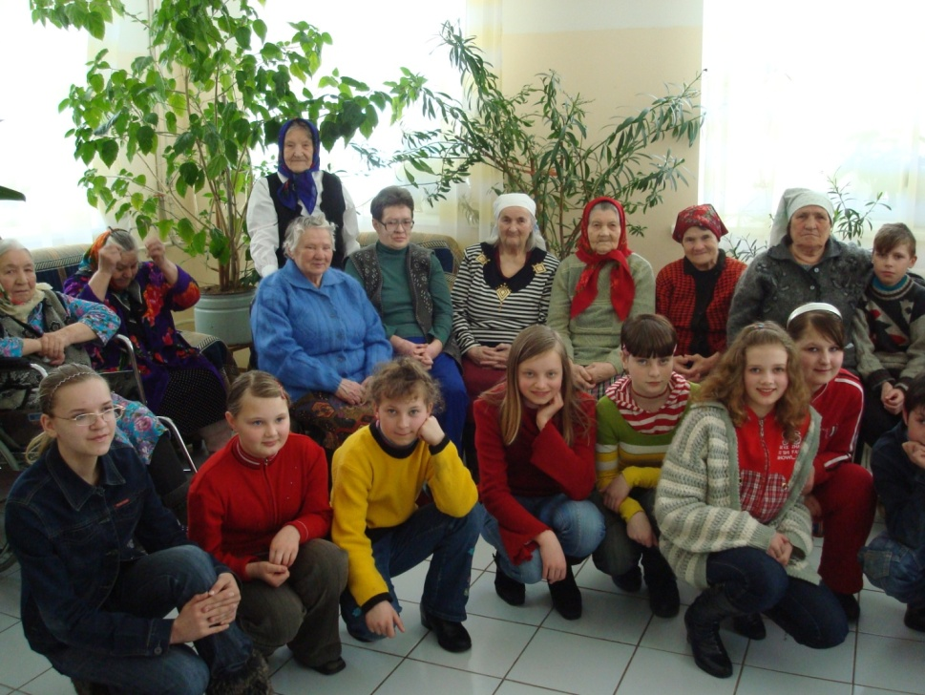

Встреча в Кесемском Доме-
интернате престарелых и
инвалидов

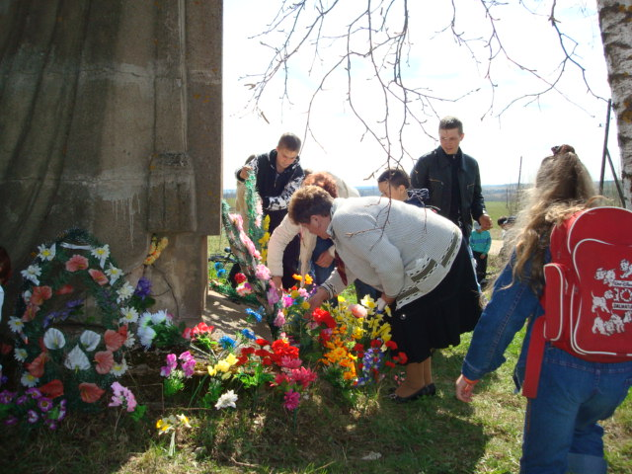
Возложение цветов к Обелиску павшим в годы Великой Отечественной войны

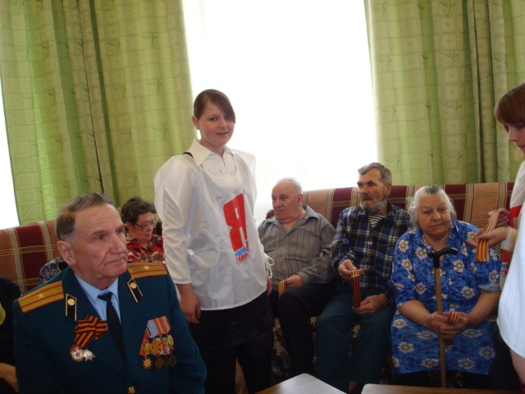

ДЕНЬ ПОБЕДЫ

Концерт в ДИПИ

